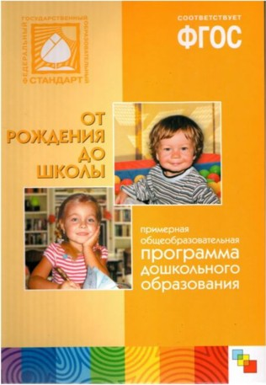
Образовательный процесс в ДОУ строится с учетом Основной образовательной программы дошкольного образования «От рождения до школы» (под ред. Н.Е. Вераксы, Т.С. Комаровой, М.А. Васильевой, , 3-издание 2016 г.)
Программа является инновационным образовательным программным документом для дошкольных учреждений, подготовленным с учётом новейших достижений науки и практики отечественного и зарубежного дошкольного образования.
Программа разработана на основе ФГОС ДО
(Приказ № 1155 от 17 октября 2013 года) и предназначена для использования в ДОО для формирования основных образовательных программ.

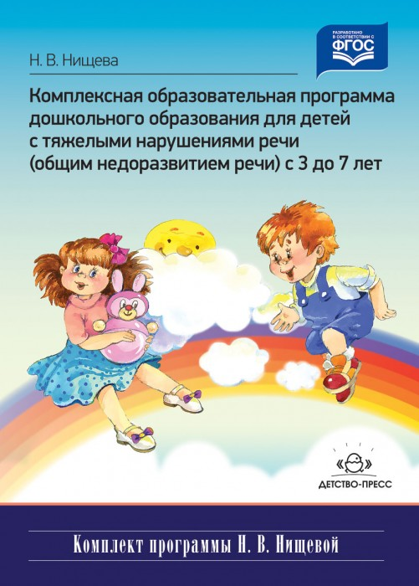
Комплексная образовательная программа дошкольного образования для детей с тяжелыми нарушениями речи (общим недоразвитием речи) с 3 до 7 лет», представляет собой целостную, методологически обоснованную, систематизированную, четко структурированную модель педагогического процесса, предлагаемого для реализации в группах комбинированной и компенсирующей направленности дошкольного образовательного учреждения для детей с тяжелыми нарушениями речи (общим недоразвитием речи) с 3 до 7 лет, и полностью соответствующую Закону Российской Федерации «Об образовании» и требованиям ФГОС ДО.
- В программе представлены рекомендации по организации режима дня, построению предметно-пространственной развивающей среды; - Выстроена система коррекционной и образовательной работы в каждой из пяти образовательных областей для каждой из возрастных групп; - Предложена система педагогической диагностики индивидуального развития детей;

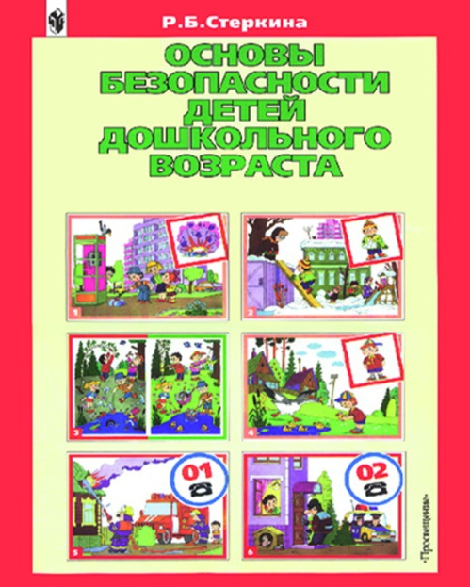
Стеркина Р.Б. «Основы безопасности детей дошкольного возраста»
Программа предполагает решение важнейшей социально-педагогической задачи - воспитания у ребенка навыков адекватного поведения в различных неожиданных ситуациях. Содержит комплекс материалов, обеспечивающих стимулирование в дошкольном детстве самостоятельности и ответственности за свое поведение.
Программа адресована воспитателям старших групп дошкольных образовательных учреждений. Состоит из введения и шести разделов, содержание которых отражает изменения в жизни современного общества и тематическое планирование, в соответствии с которыми строится образовательная работа с детьми: «Ребенок и другие люди», «Ребенок и природа», «Ребенок дома», «Здоровье ребенка», «Эмоциональное благополучие ребенка», «Ребенок на улице города».

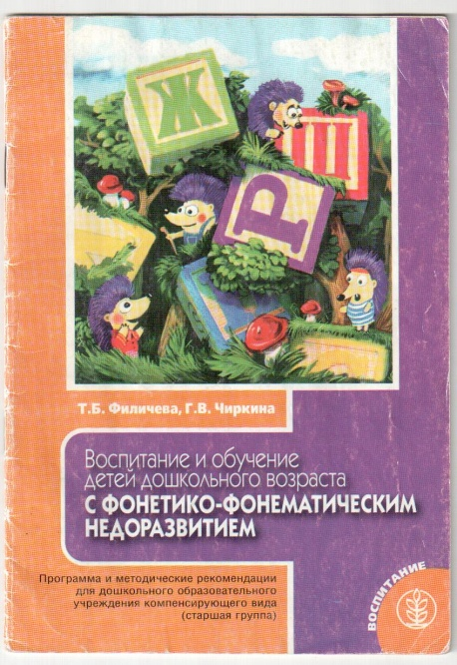
Филичева Т.Б., Чиркина Г.В. «Программа логопедической работы по преодолению фонетико-фонематического недоразвития у детей»
Программа предназначена для дошкольников старшей и подготовительной группы. - Содержание первой части «Логопедическая работа по преодолению фонетико-фонематического недоразвития у детей в старшей группе» представляет коррекционно-развивающую систему, обеспечивающую полноценное овладение фонетическим строем языка, интенсивное развитие фонематического восприятия, подготовку к овладению элементарными навыками письма и чтения. Логопедическими приемами исправляется произношение звуков или уточняется их артикуляция. Специальное время отводится на развитие полноценного фонематического восприятия, слуховой памяти, анализа и синтеза звукового состава речи. Реализация данных задач обеспечивает интеграцию дошкольников в общеобразовательное дошкольное учреждение.
- Во второй части программы «Логопедическая работа по преодолению фонетико-фонематического недоразвития у детей в подготовительной группе» внимание специалистов также акцентируется на отклонениях в развитии фонематического восприятия дошкольников и недостатках произносительной стороны речи.
Программа включает такие разделы, как «Формирование произношения» и «Формирование элементарных навыков письма и чтения», разработанные с

учетом имеющихся у дошкольников отклонений в речевой деятельности.
Принципиальным является выделение специального пропедевтического периода, направленного на воспитание правильного произношения в сочетании с интенсивным формированием речезвукового анализа и синтеза, который предшествует овладению детьми элементарными навыками письма и чтения.
Выделен также период формирования элементарных навыков письма и чтения, органически связанный с процессом нормализации звуковой стороны речи во всех ее аспектах (правильное произношение звуков, орфоэпически правильная речь, дикция, культура речевого общения).
Общая цель коррекционно-развивающей программы – освоение детьми коммуникативной функции языка в соответствии с возрастными нормативами.

